Gdańsk, 09/05/2017

Specyfikacja przedmiotu zamówienia do Konkursu ofert nr 01/05/2017/CO
- Przedmiot zakupu
Bariera betonowa typu Jersey – dwustronna, nowa lub używana
- Wymiary
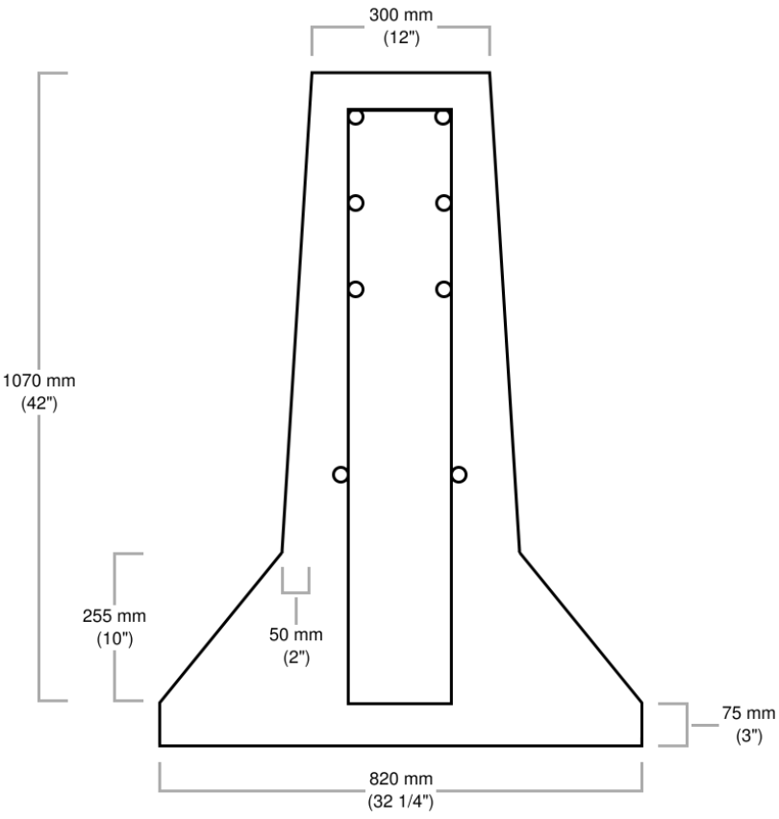
- Wykonanie
- Bariery powinny być wykonane z betonu C35/45
- Masa elementu ≈1120kg
- Malowanie: żółto-czarne pasy
W przypadku barier używanych wymagane jest odnowienie powłoki malarskiej.
- Dostawa
Oferta powinna zawierać koszt dostawy wraz z rozładunkiem do:
DCT GDAŃSK S.A.
Ul. Kontenerowa 7
80-601 Gdańsk

Cezary Osipuk
Kierownik ds. Zakupów
DCT Gdańsk S.A.
Deepwater Container Terminal Gdańsk
Kontenerowa 7  80-601 Gdańsk  Polska | t:  f:  k: | +48 58 737 91 67  +48 58 737 63 50  +48 663 650 256
cezary.osipuk@dctgdansk.com

